# Part 2: Template

*Parte del frente*

|  |  |  |  |
| --- | --- | --- | --- |
| Historia Narrativa | Entrega de cartas |  | *Prioridad* X |
| Quien lo ejecuta | Sistema |  | *Id*  XX |
| Queremos | Entregar a cada uno de los jugadores 6 cartas para el inicio del juego |  |  |
| Resultado | Que los jugadores tengan 6 cartas aleatorias entregadas por el sistema |  |  |
|  | | | |

*Parte Trasera Tarjeta*

|  |  |  |  |
| --- | --- | --- | --- |
| **Criterio de Aceptación** | *Entrega de Cartas* |  |  |
| Dado | Los jugadores ya tienen un turno asignado |  |  |
| Cuando |  |  |  |
| Entonces | Los jugadores deberán tener 6 cartas cada uno entregadas por el sistema |  |  |
| [Parte de atrás de la tarjeta] | | | |

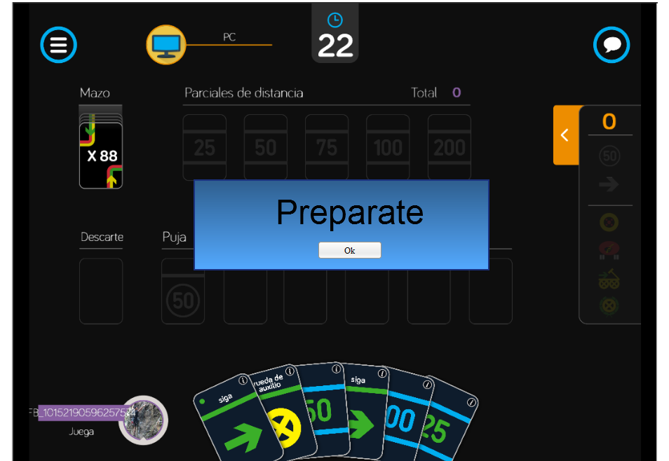

*Figura* 1 Entrega de cartas